LAMPIRAN A
RENCANA PELAKSANAAN PEMBELAJARAN HARIAN
Isi RPPH 6 kali pertemuan sesuai dengan variabel, kinestetik
SEMESTER/BULAN/MINGGU/  HARI/  TANGGAL/KELOMPOK/USIA/  TEMA/SUB TEMA/SUB-SUB TEMA | PROGRAM  PENGEMBANGAN/ KOMPETENSI DASAR | MATERI  KEGIATAN | TUJUAN  PEMBELA-  JARAN | STRATEGI  PEMBELA-JARAN | ALAT  DAN  BAHAN | KEGIATAN
II  .................  ................  1  .............................  B  5 TAHUN  TANAMAN  TANAMAN BUAH  - APEL | NAM  1.2  FM  3.3  4.3  KOG  3.6  4.6  SOSEM  2.9  2.12  BAHASA  3.10  4.10  3.12  4.12  SENI  3.15  4.15 | - Menjaga dan merawat tanaman  - Gerakan melatih motorik kasar  - Keterampilan motorik halus melatih koordinasi mata dan tangan  - Pengelompokan berdasarkan warna / bentuk  - Mencocokkan lambang bilangan dengan jumlah  - Senang berbagi makanan  - Pemahaman tentang tanggung jawab  - Menceritakan kembali apa yang sudah didengar  - Mengeja huruf  - Menulis huruf (kata)  - Membuat berbagai hasil karya | - Anak dapat menjaga dan merawat tanaman  - Anak dapat melakukan gerakan motorik kasar  - Anak dapat melakukan kegiatan melatih motorik halus  - Anak anak dapat mengelompokkan berdasarkan warna dan bentuk  - Anak dapat mencocokkan lambang bilangan dengan gambar  - Anak senang berbagi makanan dengan teman  - Anak melakukan kegiatan dengan rasa tanggung jawab  - Anak dapat menceritakan kembali apa yang sudah didengarnya  - Anak dapat mengeja huruf pada kata  - Anak dapat menulis kata pada gambar  - Anak dapat membuat hasil karya | - Praktek langsung  - Sajak  - Diskusi  - Pemberian tugas | - Buah apel  - Pensil  - Buku kegiatan anak  - Gunting  - Gambar apel  - puzzle | A. PEMBUKAAN  - Doa salam  - Menari panen apel  - Sanjak apel  B.INTI  - Guru mengajak anak untuk (mengamati, menanya, mengumpulkan informasi, menalar, mengkomunikasikan) tentang ciri-ciri rambutan  - Anak melakukan kegiatan yang diminatinya.  Kelompok 1 :  Menghitung jumlah apel  Kelompok 2:  Mengurutkan gambar apel sesuai angka  Kelompok 3:  Mencocokan tulisan sesuai angka  Kegiatan Pengaman : Menyusun puzzle gambar apel  C. ISTIRAHAT  - Makan, bermain  D. PENUTUP  -Mendiskusikan kegiatan yang sudah dilakukan anak  -Menginformasikan kegiatan besok sesuai tema,  - Doa pulang.

Mengetahui
Ka TK / KB.................................................. Guru Kelompok B

( ) ( )

RENCANA PELAKSANAAN PEMBELAJARAN HARIAN
SEMESTER/BULAN/MINGGU/  HARI/  TANGGAL/KELOMPOK/USIA/  TEMA/SUB TEMA/SUB-SUB TEMA | PROGRAM  PENGEMBANGAN/ KOMPETENSI DASAR | MATERI  KEGIATAN | TUJUAN  PEMBELA-  JARAN | STRATEGI  PEMBELA-JARAN | ALAT  DAN  BAHAN | KEGIATAN
II  .................  ................  1  .............................  B  5 TAHUN  TANAMAN  TANAMAN BUAH  - STROBERI | NAM  1.2  FM  3.3  4.3  KOG  3.6  4.6  SOSEM  2.9  2.12  BAHASA  3.10  4.10  3.12  4.12  SENI  3.15  4.15 | - Menjaga dan merawat tanaman  - Gerakan melatih motorik kasar  - Keterampilan motorik halus melatih koordinasi mata dan tangan  - Pengelompokan berdasarkan warna / bentuk  - Mencocokkan lambang bilangan dengan jumlah  - Senang berbagi makanan  - Pemahaman tentang tanggung jawab  - Menceritakan kembali apa yang sudah didengar  - Mengeja huruf  - Menulis huruf (kata)  - Membuat berbagai hasil karya | - Anak dapat menjaga dan merawat tanaman  - Anak dapat melakukan gerakan motorik kasar  - Anak dapat melakukan kegiatan melatih motorik halus  - Anak anak dapat mengelompokkan berdasarkan warna dan bentuk  - Anak dapat mencocokkan lambang bilangan dengan gambar  - Anak senang berbagi makanan dengan teman  - Anak melakukan kegiatan dengan rasa tanggung jawab  - Anak dapat menceritakan kembali apa yang sudah didengarnya  - Anak dapat mengeja huruf pada kata  - Anak dapat menulis kata pada gambar  - Anak dapat membuat hasil karya | - Praktek langsung  - Permainan  - Diskusi  - Pemberian tugas | - Gambar stroberi  - Buah stroberi  - keranjang  - Alat pencocok  - Gambar stroberi  - Puzzle | A. PEMBUKAAN  - Doa salam  - Bercerita ladang stroberi  - Lomba memindahkan buah stroberi dalam keranjang  B.INTI  - Guru mengajak anak untuk (mengamati, menanya, mengumpulkan informasi, menalar, mengkomunikasikan) tentang stroberi  - Anak melakukan kegiatan yang diminatinya.  Kelompok 1 :  Mencocok bentuk gambar stroberi  Kelompok 2:  Menghitung jumlah stroberi  Kelompok 3:  Menggambar (mozaik) bentuk geometri (segitiga) gambar stroberi  Kegiatan Pengaman Bermain kartu angka (1-20)  C. ISTIRAHAT  - Makan, bermain  D. PENUTUP  -Mendiskusikan kegiatan yang sudah dilakukan anak  -Menginformasikan kegiatan besok sesuai tema,  - Doa pulang.
Mengetahui
Ka TK / KB.................................................. Guru Kelompok B

( ) ( )

RENCANA PELAKSANAAN PEMBELAJARAN HARIAN
SEMESTER/BULAN/MINGGU/  HARI/  TANGGAL/KELOMPOK/USIA/  TEMA/SUB TEMA/SUB-SUB TEMA | PROGRAM  PENGEMBANGAN/ KOMPETENSI DASAR | MATERI  KEGIATAN | TUJUAN  PEMBELA-  JARAN | STRATEGI  PEMBELA-JARAN | ALAT  DAN  BAHAN | KEGIATAN
II  .................  ................  1  .............................  B  5 TAHUN  TANAMAN  TANAMAN BUAH  - MANGGA | NAM  1.2  FM  3.3  4.3  KOG  3.6  4.6  SOSEM  2.9  2.12  BAHASA  3.10  4.10  3.12  4.12  SENI  3.15  4.15 | - Menjaga dan merawat tanaman  - Gerakan melatih motorik kasar  - Keterampilan motorik halus melatih koordinasi mata dan tangan  - Pengelompokan berdasarkan warna / bentuk  - Mencocokkan lambang bilangan dengan jumlah  - Senang berbagi makanan  - Pemahaman tentang tanggung jawab  - Menceritakan kembali apa yang sudah didengar  - Mengeja huruf  - Menulis huruf (kata)  - Membuat berbagai hasil karya | - Anak dapat menjaga dan merawat tanaman  - Anak dapat melakukan gerakan motorik kasar  - Anak dapat melakukan kegiatan melatih motorik halus  - Anak anak dapat mengelompokkan berdasarkan warna dan bentuk  - Anak dapat mencocokkan lambang bilangan dengan gambar  - Anak senang berbagi makanan dengan teman  - Anak melakukan kegiatan dengan rasa tanggung jawab  - Anak dapat menceritakan kembali apa yang sudah didengarnya  - Anak dapat mengeja huruf pada kata  - Anak dapat menulis kata pada gambar  - Anak dapat membuat hasil karya | - Praktek langsung  - Praktek langsung  - Diskusi  - Pemberian tugas  - Merobek  - Mewarnai  - permainan | - Buah mangga  - Buah mangga  - Gambar mangga  - Pernsil warna  - Buku kegiatan  - puzzle | A. PEMBUKAAN  - Doa salam  - Berjalan dan melompat membawa serangkai mangga  - Mencuci, mengupas dan makan mangga  B.INTI  - Guru mengajak anak untuk (mengamati, menanya, mengumpulkan informasi, menalar, mengkomunikasikan) tentang mangga  - Anak melakukan kegiatan yang diminatinya.  Kelompok 1 :  mengurutKan angka 1 s/d 20  Kelompok 2:  Mewarnai gambar pohon mangga  Kelompok 3:  Maze (menjari jejak) ayah bawa gerobak untuk mengankat mangga  Kegiatan Pengaman : Menyusun puzzle gambar mangga  C. ISTIRAHAT  - Makan, bermain  D. PENUTUP  -Mendiskusikan kegiatan yang sudah dilakukan anak  -Menginformasikan kegiatan besok sesuai tema,  - Doa pulang.
Mengetahui
Ka TK / KB.................................................. Guru Kelompok B

( ) ( )

RENCANA PELAKSANAAN PEMBELAJARAN HARIAN
SEMESTER/BULAN/MINGGU/  HARI/  TANGGAL/KELOMPOK/USIA/  TEMA/SUB TEMA/SUB-SUB TEMA | PROGRAM  PENGEMBANGAN/ KOMPETENSI DASAR | MATERI  KEGIATAN | TUJUAN  PEMBELA-  JARAN | STRATEGI  PEMBELA-JARAN | ALAT  DAN  BAHAN | KEGIATAN
II  .................  ................  2  .............................  B  5 TAHUN  TANAMAN  TANAMAN SAYURAN  - BUNCIS | NAM  1.1  FM  3.3  4.3  KOG  2.2  3.6  4.6  SOSEM  2.6  BAHASA  3.10  4.10  3.12  4.12  SENI  3.15  4.15 | - Tanaman sayuran ciptaan Tuhan  - Kegiatan untuk melatih motorik kasar  - Keterampilan motorik halus untuk melakukan koordinasi mata dan tangan  - Cara bertanya dan mendapatkan jawaban  - Pengelompokkan menurut ukuran  - Mencoockkan lambang bilangan dengan jumlah bilangan  - Aturan bermain  - Cara merespon dengan tepat saat mendengar cerita guru  - Menuliskan fikirannya walaupun hurufnya tidak lengkap  - Membuat berbagai hasil karya dan aktivitas seni | - Anak dapat mengetahui Tanaman sayuran ciptaan Tuhan  - Anak dapat melakukan Kegiatan untuk melatih motorik kasar  - Anak dapat melakukan kegiatan Keterampilan motorik halus untuk melakukan koordinasi mata dan tangan  - Anak dapat melakukan Cara bertanya dan mendapatkan jawaban  - Anak dapat melakukan Pengelompokkan menurut ukuran  - Anak dapat Mencoockkan lambang bilangan dengan jumlah bilangan  - Anak dapat mengetahui Aturan bermain  - Anak dapat mengetahui Cara merespon dengan tepat saat mendengar cerita guru  - Anak dapat Menuliskan fikirannya walaupun hurufnya tidak lengkap  - Anak dapat Membuat berbagai hasil karya dan aktivitas seni | - Praktek langsung  - Bercakap- cakap  - Pemberian tugas | - Sayur buncis  - Gambar sayur buncis  - Buku Kegiatan  - Pensil  - Penghapus  - Buku gambar  - Pensil warna  - Timbangan  - Sayur buncis  - Plastisin | A. PEMBUKAAN  - Doa salam  - Perlombaan jalan cepat memindahkan buncis  - Bercakap-cakap tentang sayur buncis  B.INTI  - Guru mengajak anak untuk (mengamati, menanya, mengumpulkan informasi, menalar, mengkomunikasikan) tentang Buncis  - Anak melakukan kegiatan yang diminatinya.  Kelompok 1 :  Menebalkan tulisan buncis  Kelompok 2:  Menggambar buncis dengan pensil warna  Kelompok 3:  Mengukur berat buncis dengan timbangan dengan menghitung jumlah buncis (1-20)  Kegiatan Pengaman : Membentuk buncis dari plastisin  C. ISTIRAHAT  - Makan, bermain  D. PENUTUP  -Mendiskusikan kegiatan yang sudah dilakukan anak  -Menginformasikan kegiatan besok sesuai tema,  - Doa pulang.
Mengetahui
Ka TK / KB..................................................
Guru Kelompok B

( ) ( )

RENCANA PELAKSANAAN PEMBELAJARAN HARIAN

SEMESTER/BULAN/MINGGU/  HARI/  TANGGAL/KELOMPOK/USIA/  TEMA/SUB TEMA/SUB-SUB TEMA | PROGRAM  PENGEMBANGAN/ KOMPETENSI DASAR | MATERI  KEGIATAN | TUJUAN  PEMBELA-  JARAN | STRATEGI  PEMBELA-JARAN | ALAT  DAN  BAHAN | KEGIATAN
II  .................  ................  2  .............................  B  5 TAHUN  TANAMAN  TANAMAN SAYURAN  - WORTEL | NAM  1.1  FM  3.3  4.3  KOG  2.2  3.6  4.6  SOSEM  2.6  BAHASA  3.10  4.10  3.12  4.12  SENI  3.15  4.15 | - Tanaman sayuran ciptaan Tuhan  - Kegiatan untuk melatih motorik kasar  - Keterampilan motorik halus untuk melakukan koordinasi mata dan tangan  - Cara bertanya dan mendapatkan jawaban  - Pengelompokkan menurut ukuran  - Mencoockkan lambang bilangan dengan jumlah bilangan  - Aturan bermain  - Cara merespon dengan tepat saat mendengar cerita guru  - Menuliskan fikirannya walaupun hurufnya tidak lengkap  - Membuat berbagai hasil karya dan aktivitas seni | - Anak dapat mengetahui Tanaman sayuran ciptaan Tuhan  - Anak dapat melakukan Kegiatan untuk melatih motorik kasar  - Anak dapat melakukan kegiatan Keterampilan motorik halus untuk melakukan koordinasi mata dan tangan  - Anak dapat melakukan Cara bertanya dan mendapatkan jawaban  - Anak dapat melakukan Pengelompokkan menurut ukuran  - Anak dapat Mencoockkan lambang bilangan dengan jumlah bilangan  - Anak dapat mengetahui Aturan bermain  - Anak dapat mengetahui Cara merespon dengan tepat saat mendengar cerita guru  - Anak dapat Menuliskan fikirannya walaupun hurufnya tidak lengkap  - Anak dapat Membuat berbagai hasil karya dan aktivitas seni | - Praktek langsung  - Bercerita  - Pemberian tugas | - Sayur wortel  - Gambar wortel  - Alat mencocok  - Pola gambar wortel  - Gambar wotel  - Pensil  - Gambar wortel  - Pensil warna/crayon  - Plastisin | A. PEMBUKAAN  - Doa salam  - Senam fantasi “panen wortel”  - Bercerita gambar seri jus worte  B.INTI  - Guru mengajak anak untuk (mengamati, menanya, mengumpulkan informasi, menalar, mengkomunikasikan) tentang Wortel  - Anak melakukan kegiatan yang diminatinya.  Kelompok 1 :  Mencocok gambar wortel  Kelompok 2:  Menghubungkan gambar dengan tulisan  Kelompok 3:  Mewarnai gambar wortel  Kegiatan Pengaman : Membentuk wortel dari plastisin  C. ISTIRAHAT  - Makan, bermain  D. PENUTUP  -Mendiskusikan kegiatan yang sudah dilakukan anak  -Menginformasikan kegiatan besok sesuai tema,  - Doa pulang.

Mengetahui
Ka TK / KB.................................................. Guru Kelompok B

( ) ( )

RENCANA PELAKSANAAN PEMBELAJARAN HARIAN

SEMESTER/BULAN/MINGGU/  HARI/  TANGGAL/KELOMPOK/USIA/  TEMA/SUB TEMA/SUB-SUB TEMA | PROGRAM  PENGEMBANGAN/ KOMPETENSI DASAR | MATERI  KEGIATAN | TUJUAN  PEMBELA-  JARAN | STRATEGI  PEMBELA-JARAN | ALAT  DAN  BAHAN | KEGIATAN
II  .................  ................  2  .............................  B  5 TAHUN  TANAMAN  TANAMAN SAYURAN  - TOMAT | NAM  1.1  FM  3.3  4.3  KOG  2.2  3.6  4.6  SOSEM  2.6  BAHASA  3.10  4.10  3.12  4.12  SENI  3.15  4.15 | - Tanaman sayuran ciptaan Tuhan  - Kegiatan untuk melatih motorik kasar  - Keterampilan motorik halus untuk melakukan koordinasi mata dan tangan  - Cara bertanya dan mendapatkan jawaban  - Pengelompokkan menurut ukuran  - Mencoockkan lambang bilangan dengan jumlah bilangan  - Aturan bermain  - Cara merespon dengan tepat saat mendengar cerita guru  - Menuliskan fikirannya walaupun hurufnya tidak lengkap  - Membuat berbagai hasil karya dan aktivitas seni | - Anak dapat mengetahui Tanaman sayuran ciptaan Tuhan  - Anak dapat melakukan Kegiatan untuk melatih motorik kasar  - Anak dapat melakukan kegiatan Keterampilan motorik halus untuk melakukan koordinasi mata dan tangan  - Anak dapat melakukan Cara bertanya dan mendapatkan jawaban  - Anak dapat melakukan Pengelompokkan menurut ukuran  - Anak dapat Mencoockkan lambang bilangan dengan jumlah bilangan  - Anak dapat mengetahui Aturan bermain  - Anak dapat mengetahui Cara merespon dengan tepat saat mendengar cerita guru  - Anak dapat Menuliskan fikirannya walaupun hurufnya tidak lengkap  - Anak dapat Membuat berbagai hasil karya dan aktivitas seni | - Praktek langsung  - Bercerita  - Pemberian tugas | - Sayur tomat  - Gambar tomat  - Pola gambar tomat  - Pensil  - Penghapus  - Buku kegiatan gambar tomat  - Gambar tomat | A. PEMBUKAAN  - Doa salam  - Tanya jawab dengan sayur tomat  - Bercerita cabai dan tomat  B.INTI  - Guru mengajak anak untuk (mengamati, menanya, mengumpulkan informasi, menalar, mengkomunikasikan) tentang Tomat  - Anak melakukan kegiatan yang diminatinya.  Kelompok 1 :  Mencari lambang bilangan dan angka bilangan  Kelompok 2:  Berhitung tomat  Kelompok 3:  Menghitung jumlah gambar tomat 1-15  Kegiatan Pengaman : Merobek gambar tomat  C. ISTIRAHAT  - Makan, bermain  D. PENUTUP  -Mendiskusikan kegiatan yang sudah dilakukan anak  -Menginformasikan kegiatan besok sesuai tema,  - Doa pulang.

Mengetahui
Ka TK / KB.................................................. Guru Kelompok B

( ) ( )

LAMPIRAN B
NAMA-NAMA ANAK KELOMPOK B TK NEGERI SATU ATAP 02 LUBUK PAKAM

- Ifa
- enjel
- elisabeth
- Risky
- Radin
- abi
- habibi
- hana
- ema
- jesaya
- wilbe
- Defran
- aman

LAMPIRAN C
Perhitungan Mean (Rata-rata) dan standar Deviasi Tk Negeri Satu Atap 02 Lubuk Pakam terhadap kecerdasan logika matematika

- Obervasi Awal sebelum memberikan pembelajaran make a match
X | F | F_{X} | X² | F_{X}²
4 | 4 | 16 | 16 | 64
5 | 2 | 10 | 25 | 50
6 | 3 | 18 | 36 | 108
7 | 2 | 14 | 49 | 98
8 | 1 | 8 | 64 | 64
9 | 1 | 9 | 81 | 81
Jumlah | 13 | 75 | 492 | 465

∑fx= 75 ∑X² ⁼ 465 N = 13
Maka Diperoleh Mean (X)
X = $\frac{∑X}{n}$ X = $\frac{75}{13}$ X = 5,76
Standar Deviasi
SD $\frac{\sqrt{n.Σx2-\left(Σx\right)2}}{n.(n-1)}$ = $\frac{\sqrt{13.465-\left(75\right)2}}{156}$ = $\frac{\sqrt{6045-5625}}{156}$ = $\sqrt{2,692}$ = 1,64

- Distribusi Frekuensi Data Hasil Observasi kecerdasan logika matematika setelah memberikan pembelajaran logika matematika
X | F | F_{X} | X² | F_{X}²
10 | 2 | 20 | 100 | 200
12 | 3 | 36 | 144 | 432
14 | 2 | 28 | 196 | 392
16 | 6 | 96 | 256 | 1792
Jumlah | 13 | 180 | 1275 | 2816

Berdasarkan tabel di atas, maka dapat di hitung nilai rata-rata serta nilai standar deviasi,
∑fx= 180 ∑X² ⁼ 2816 N = 13
Maka Diperoleh Mean (X)
X = $\frac{∑X}{n}$ X = $\frac{180}{13}$ X = 13,8
Standar Deviasi
SD $\frac{\sqrt{n.Σx2-\left(Σx\right)2}}{n.(n-1)}$ = $\frac{\sqrt{13.2816-\left(180\right)2}}{156}$ = $\frac{\sqrt{132339-29929}}{156}$ = $\sqrt{26,9}$ = 5,18

Lampiran D
Lembar Obeservasi Pretest
No | Nama  Siswa | Mengenal lambang bilangan |  |  |  | Mampu mengurutkan angka 1 - 20 |  |  |  | Anak menunjukan lambang bilangan 1 - 20 |  |  |  | Mencari pasangan lambang bilangan dan nama lambang bilangan
 |  | BB | MB | BSH | BSB | BB | MB | BSH | BSB | BB | MB | BSH | BSB | BB | MB | BSH | BSB
 |  | * | ** | *** | **** | * | ** | *** | **** | * | ** | *** | **** | * | ** | *** | ****
 |  | 1 | 2 | 3 | 4 | 1 | 2 | 3 | 4 | 1 | 2 | 3 | 4 | 1 | 2 | 3 | 4
1 | Ifa | √ |  |  |  | √ |  |  |  | √ |  |  |  | √
2 | Enjel | √ |  |  |  | √ |  |  |  |  | √ |  |  | √
3 | elisabeth | √ |  |  |  | √ |  |  |  | √ |  |  |  | √
4 | Risky |  | √ |  |  |  | √ |  |  |  | √ |  |  |  | √
5 | Radin | √ |  |  |  | √ |  |  |  | √ |  |  |  | √
6 | Abi |  | √ |  |  | √ |  |  |  | √ |  |  |  | √
7 | habibi |  | √ |  |  |  | √ |  |  |  | √ |  |  | √
8 | Hana |  | √ |  |  |  | √ |  |  |  | √ |  |  | √
9 | Ema |  | √ |  |  |  | √ |  |  |  |  | √ |  | √
10 | jesaya |  | √ |  |  |  | √ |  |  |  | √ |  |  |  | √
11 | wilbe | √ |  |  |  | √ |  |  |  | √ |  |  |  | √
12 | defran |  | √ |  |  |  | √ |  |  | √ |  |  |  | √
13 | aman |  |  | √ |  |  |  |  | √ |  |  | √ |  | √
 | Nilai | 5 | 14 | 3 |  | 6 | 12 |  | 4 | 6 | 10 | 6 |  | 11 | 4
 | Persen % | 9,6 | 26 | 5,7 |  | 11.5 | 23 |  | 7.6 | 11,5 | 19 | 11,5 |  | 21 | 7,6
 | Total persen |  |  | 41,3 % |  |  |  | 42% |  |  | 42% |  |  |  | 28,6 %
 | Rata rata |  |  |  |  |  |  |  | 38,4 %

Lembar observasi postest
No | Nama  Siswa | Mengenal lambang bilangan |  |  |  | Mampu mengurutkan angka 1 - 20 |  |  |  | Anak menunjukan lambang bilangan 1 - 20 |  |  |  | Mencari pasangan lambang bilangan dan nama lambang bilangan
 |  | BB | MB | BSH | BSB | BB | MB | BSH | BSB | BB | MB | BSH | BSB | BB | MB | BSH | BSB
 |  | * | ** | *** | **** | * | ** | *** | **** | * | ** | *** | **** | * | ** | *** | ****
 |  | 1 | 2 | 3 | 4 | 1 | 2 | 3 | 4 | 1 | 2 | 3 | 4 | 1 | 2 | 3 | 4
1 | Ifa |  |  | √ |  |  |  | √ |  |  | √ |  |  |  | √
2 | Enjel |  |  | √ |  |  |  | √ |  |  |  | √ |  |  |  | √
3 | elisabeth |  |  | √ |  |  | √ |  |  |  |  | √ |  |  | √
4 | Risky |  |  | √ |  |  |  | √ |  |  |  | √ |  |  |  | √
5 | Radin |  |  | √ |  |  |  | √ |  |  |  | √ |  |  |  | √
6 | Abi |  |  |  | √ |  |  |  | √ |  |  |  | √ |  | √
7 | habibi |  |  |  | √ |  |  |  | √ |  |  |  | √ |  |  |  | √
8 | Hana |  |  |  | √ |  |  |  | √ |  |  |  | √ |  |  |  | √
9 | Ema |  |  |  | √ |  |  |  | √ |  |  |  | √ |  |  |  | √
10 | jesaya |  |  |  | √ |  |  |  | √ |  |  |  | √ |  |  |  | √
11 | wilbe |  |  |  | √ |  |  |  | √ |  |  |  | √ |  | √
12 | Defran |  |  |  | √ |  |  |  | √ |  |  |  | √ |  |  |  | √
13 | aman |  |  |  | √ |  |  |  | √ |  |  |  | √ |  |  |  | √
 | Nilai |  |  | 15 | 32 |  | 2 | 12 | 32 |  | 2 | 12 | 32 |  | 8 | 12 | 24
 | Persen % |  |  | 28 | 61,5 |  | 3,8 | 23 | 61,5 |  | 3.8 | 23 | 61,5 |  | 15,3 | 23 | 26,9
 | Total persen |  |  | 89,5% |  |  |  | 88,3 % |  |  |  | 88,3% |  |  |  | 65,2 %
 | Rata rata |  |  |  |  |  |  |  | 82,8%

LAMPIRAN E
UJI NORMALITAS
Uji Normalitas dilakukan untuk mengetahui normal atau tidaknya distribusi frekuensi data. Pemgujian normalitas di lakukan dengan menggunakan uji liliefors, jika harga t_{hitung} < harga t_{tabel} pada taraf kepercayaan sebesar 0,05 maka berdidtribusi normal. Harga – harga di perolah untuk uji normalitas ini adalah :
- Uji Normalitas Pada Tahap Observasi awal ( Sebelum memberikan pembelajaran kinestetik)
Berdasarkan perhitungan yang telah di lakukan pada lampiran E, di ketahui $x$ = 5,76 SD = 1,64
- Z_{i} =$\frac{xi-\overline{x}}{SD}$ = $\frac{4-5,76}{1,64}$ = -1,0731
- Harga F(Zi) di lihat dari tabel Kurva normal dengan nilai(-1,0731) = 0,1469
- Harga S (Zi )= $\frac{Fkum }{x}$ = $\frac{4}{13}$ = 0,30
- Harga F(Zi) – S(Zi) = 0.1469-0,30= -0,1531
X | F | F kum | (Zi) | F(Zi) | S(Zi) | F(Zi)- S(Zi)
4 | 4 | 4 | -10731 | 0,1469 | 0,30 | -0,1531
5 | 2 | 6 | -0,4634 | 0,3264 | 0,46 | -0,1336
6 | 3 | 9 | 0,1463 | 0,5596 | 0,69 | -0,1304
7 | 2 | 11 | 0,7560 | 0,7734 | 0,84 | -0,0666
8 | 1 | 12 | 1,3658 | 0,9115 | 0,92 | -0,0085
9 | 1 | 13 | 1,9756 | 0,9744 | 1 | -0,0256
L_{hitung =} -0,0256 |  |  |  | L_{tabel =} 0,234

Berdasarkan hasil hitung, maka di peroleh nilai L_{hitung} atau L₀ ₌ -0,0256 Untuk L_{tabel} dengan N= 13 maka α = 0,05 maka nilai L_{tabel =} 0,234, Hasil data L_{hitung} = -0,1056< L_{tabel =} 0,234, maka dapat di simpulkan bahwa data berdistribusi normal.
- Uji Normalitas Pada Tahap observasi Akhir ( Setelah memberikan pembelajaran make a macth)
Berdasarkan perhitungan yang telah di lakukan pada lampiran E di ketahui :
X= 13,3 SD =5,18 misalnya pada X urutan pertama, Maka di dapat sebagai berikut :
- Z_{i} =$\frac{xi-\overline{x}}{SD}$ = $\frac{10-13,3}{5,18}$ = -0,7335
- Harga F(Zi) di lihat dari tabel Kurva normal dengan nilai (-0,7335) = 0,2266
- Harga S (Zi )= $\frac{Fkum }{x}$ = $\frac{2}{13}$ = 0,15
- Harga F(Zi) – S(Zi) = 0,2266-0,15= 0,0766

X | F | F kum | (Zi) | F(Zi) | S(Zi) | F(Zi)- S(Zi)
10 | 2 | 2 | -0,7335 | 0,2266 | 0,15 | 0,0766
12 | 3 | 5 | -0,3474 | 0,3632 | 0,38 | -0,0167
14 | 2 | 7 | 0,0386 | 0,4801 | 0,53 | -0,0499
16 | 6 | 13 | 0,4247 | 0,6736 | 1 | -0,3264
L_{hitung} -0,3264 |  |  |  | L_{tabel =} 0,234

Berdasarkan hasil hitung, maka di peroleh nilai L_{hitung} atau L₀ ₌ - Untuk L_{tabel} dengan N= 13 maka α = 0,05 maka nilai L_{tabel =} 0,234, Hasil data L_{hitung} = -0,3264< L_{tabel =} 0,234, maka dapat di simpulkan bahwa data berdistribusi normal.
LAMPIRAN F
UJI HIPOTESIS

- Hasil Uji Hipotesis dengan Uji-t
No | Data | Nilai  Rata-rata | L_{hitung} | L_{tabel} | Kesimpulan
1. | Hasil observasi awal (sebelum memberikan pembelajaran senam) | 5,76 | 3,4035 | 2,160 | Terdapat pengaruh yang signifikan
2. | Hasil observasi akhir (setelah memberikan pembelajaran senam) | 13,8
Sesuai hasil penelitian di atas di peroleh nilai T_{hitung}= 3,4035 > 1,782, dan karena dk= (n-1) = (13-1)=12 dan taraf nyata α =0,05sehingga dapat di simpulkan diperoleh T_{hitung} > T_{tabel} (3,4035) (1,782) dengan demikian hipotesis Ho ditolak dan Ha diterima. Sehingga dapat dinyatakan terdapat pengaruh yang signifikan metode pembelajaran make a match terhadap kecerdasan logika matematika di TK Negeri Satu Atap 02 lubuk paakam T.A 2020-2021.
- Perhitungan Pengujian Hipotesis

No | NamaAnak | Pretest | Posttes | Gain (d) Pretest &posttes | Gain (d²) Pretest &posttes
1. | ifa | 4 | 10 | 6 | 36
2. | enjel | 5 | 12 | 7 | 49
3. | elisabeth | 4 | 10 | 6 | 36
4. | Risky | 6 | 12 | 6 | 36
5. | Radin | 4 | 12 | 8 | 64
6. | abi | 5 | 14 | 9 | 81
7. | habibi | 7 | 16 | 9 | 81
8. | hana | 7 | 16 | 9 | 81
9. | ema | 8 | 16 | 8 | 64
10 | jesaya | 6 | 16 | 10 | 100
11. | wilbe | 4 | 14 | 10 | 100
12. | Defran | 6 | 16 | 6 | 36
13. | aman | 9 | 16 | 7 | 49
Jumlah |  | 75  $\overline{x}$= 5,76 | 180  $\overline{x}$= 13,84 | 𝚺d 101 | 813
Md = $\frac{Σd}{N}$ = $\frac{101}{13}$ = 7,76
MakaT_{hitung}= $\frac{Md}{\sqrt{\frac{Σx^{2}d}{N(N-I) }}}$
T_{hitung}= $\frac{7,76}{\sqrt{\frac{813}{13(12) }}}$
T_{hitung}= $\frac{7,76}{\sqrt{\frac{813}{156}}}$
T_{hitung}= $\frac{7,76}{\sqrt{5,211}}$
T_{hitung}= $\frac{7,76}{2,28}$
T_{hitung}= 3,4035
Sesuai hasil penelitian di atas di peroleh nilai T_{hitung}= 3,4035 > 1,782, dan karena dk= (n-1) = (13-1)=12 dan taraf nyata α =0,05sehingga dapat di simpulkan diperoleh T_{hitung} > T_{tabel} (3,4035) 1,782) dengan demikian hipotesis Ho ditolak dan Ha diterima. Sehingga dapat dinyatakan bahwa ada pengaruh yang signifikan pembelajaran make a match terhadap kecerdasan logika matematika di TK Negeri Satu Atap 02 lubuk paakam T.A 2020-2021.

Lampiran G
Tabel Kritis Untuk Uji Liliefors
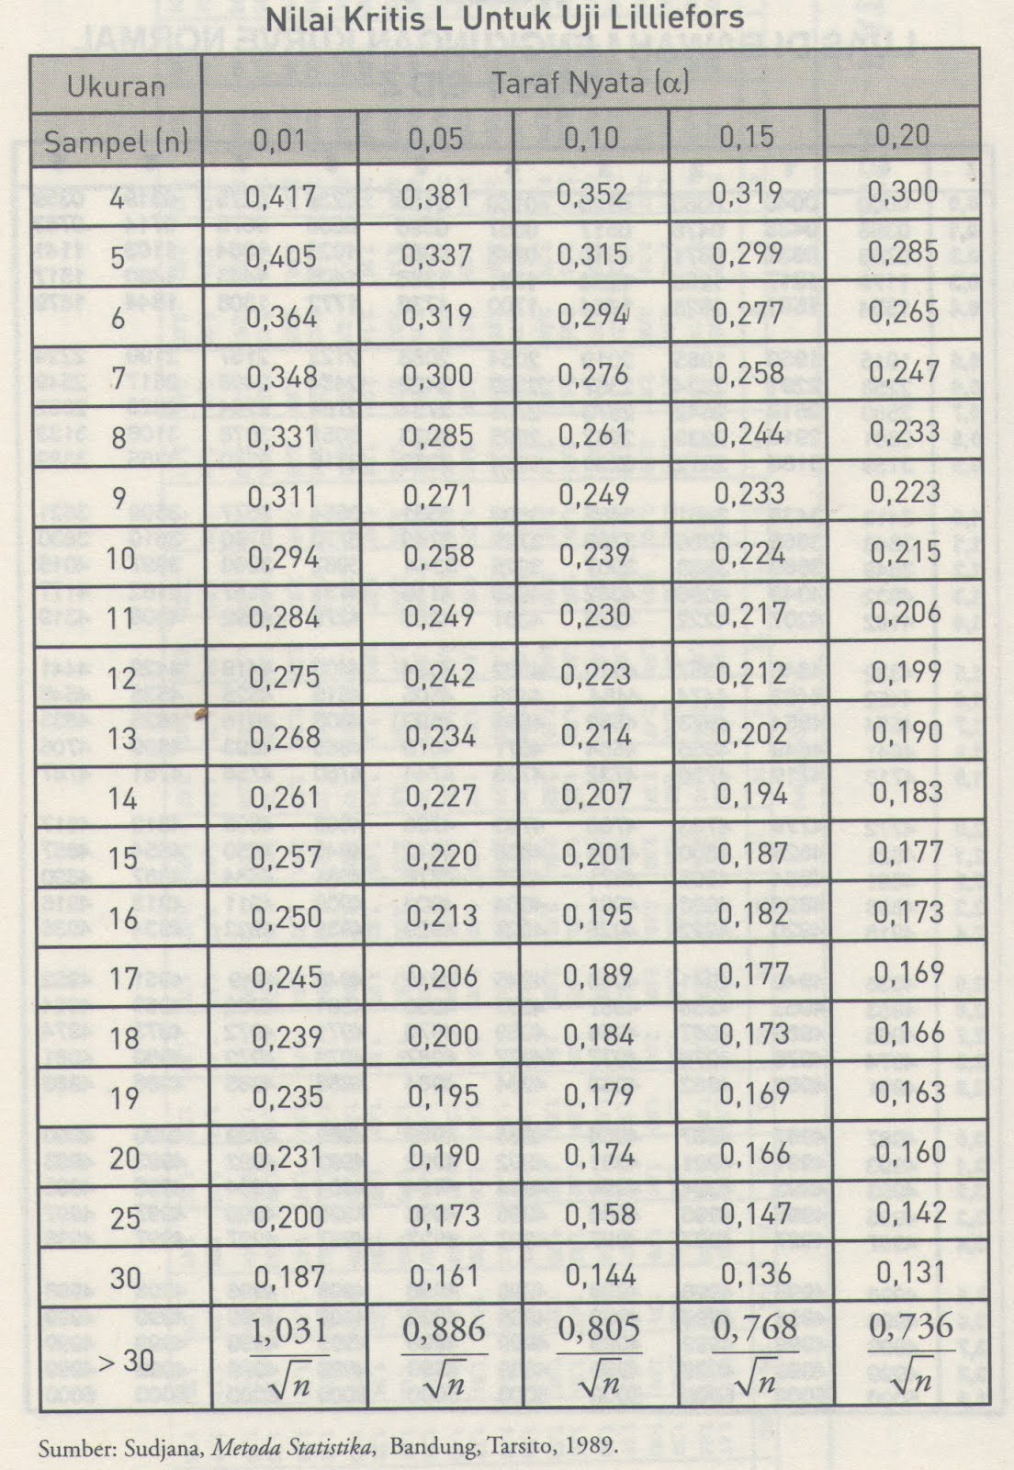

Lampiran H
Tabel distribusi normal
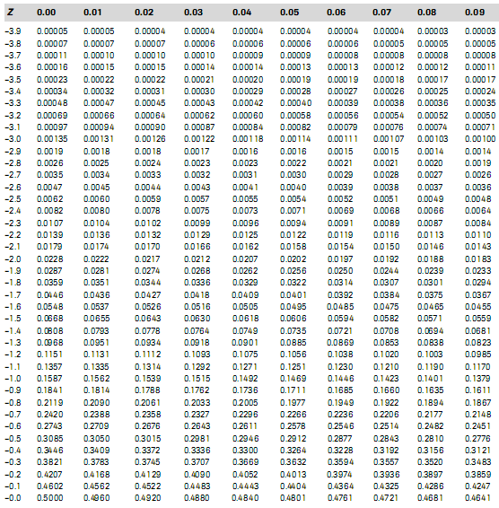

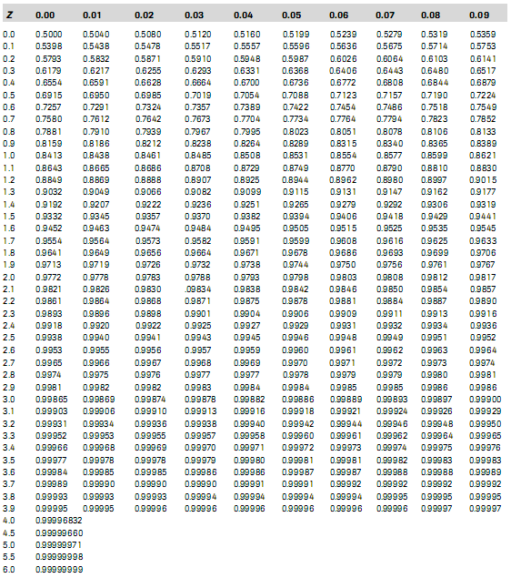

LAMPIRAN I
Tabel Nilai-Nilai T
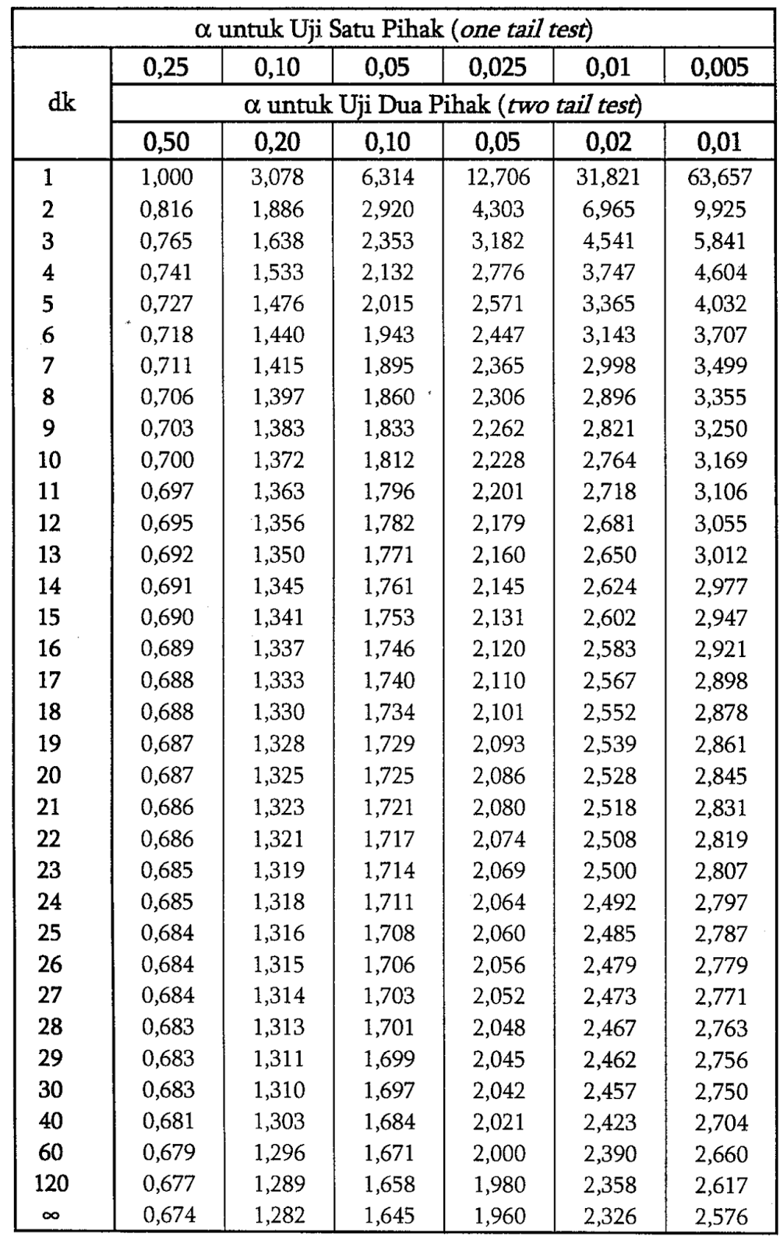
LAMPIRAN J
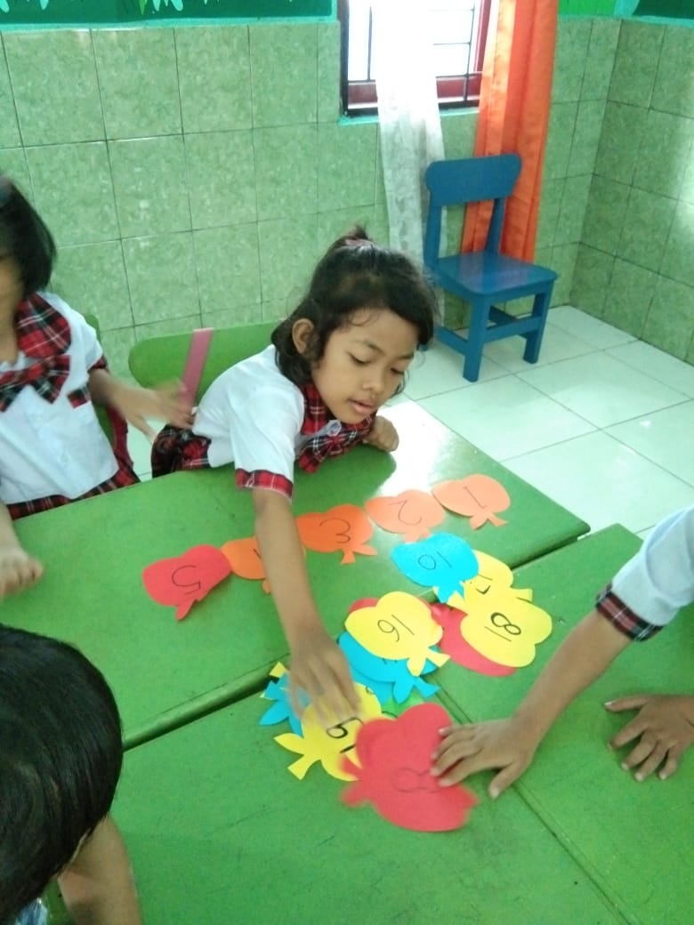
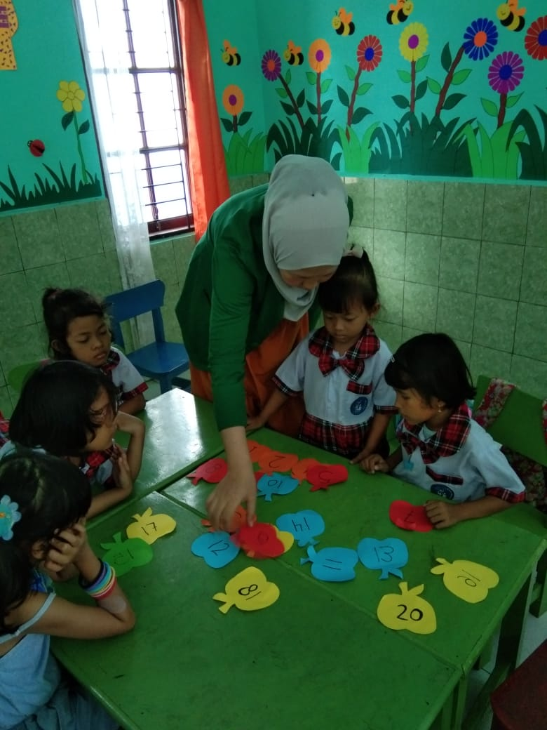
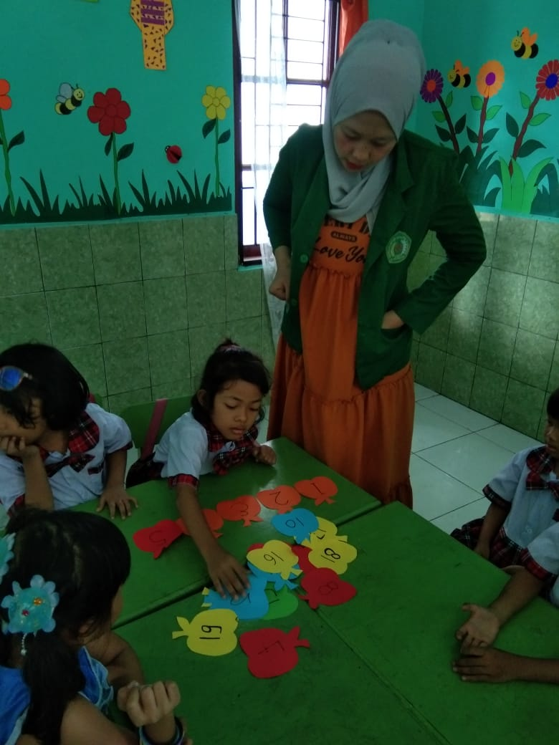
DOKUMENTASI

